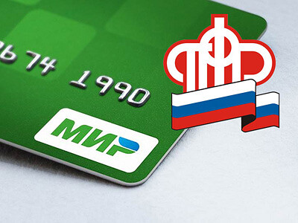

Управление Пенсионного фонда в Бобровском районе по Воронежской области напоминает, что в связи со сложившейся эпидемиологической ситуацией Банк России продлил срок обязательного перехода получателей пенсий и иных социальный выплат на карты национальной платежной системы «Мир». Пенсии и иные социальные выплаты продолжат поступать гражданам на открытые ранее банковские карты (даже если это не платежная система «МИР») до 1 июля 2021года.
Переход на карты национальной системы «МИР» касается только граждан, получающих пенсии и иные социальные выплаты на счета банковских карт других платежных систем (MasterCard, Visa, Maestro). Данное требование не относится к тем, кому доставка выплат производится через отделения почтовой связи, иные организации, занимающиеся доставкой пенсий, на счета в кредитных организациях (на вклад, например), то есть без банковской карты, а также граждан, получателей пенсий, постоянно проживающих за границей. Для них ничего не изменится, выплаты будут доставляться по той же схеме, что и раньше.
Передать в ПФР новые реквизиты счета можно с помощью электронного сервиса «Личный кабинет» на сайте ПФР и на Едином портале госуслуг, а также лично, подав заявление в клиентскую службу ПФР или МФЦ.

